Tweede Kamer der Staten-Generaal |  | 2
Vergaderjaar 2010-2011
32 500 X | Vaststelling van de begrotingsstaten van het Ministerie van Defensie (X) voor het jaar 2011
Nr. 4 | BRIEF VAN DE MINISTER VAN DEFENSIE  Vastgesteld
Aan de Voorzitter van de Tweede Kamer der Staten-Generaal
Den Haag, 11 oktober 2010
Inleiding
Hierbij bied ik u aan de personeelsrapportage van Defensie met de stand van 30 juni 2010. Deze rapportage geeft een overzicht van de ontwikkelingen van de personeelslogistieke keten in de periode van 1 juli 2009 tot en met 30 juni 2010 en de daaruit resulterende vullings- en bestandsopbouw. Waar relevant wordt een vergelijking gemaakt met de situatie van midden 2009 (Kamerstuk 32 123 X, nr. 4). De in de personeelsrapportage 2009 uiteengezette visie op personeelsbeleid is onveranderd (Kamerstuk 32 123 X, nr. 112 van 19 maart 2010).
Vanwege de bezuinigingen uit het aanvullende beleidsakkoord van maart 2009 is in 2009 besloten tot een meer geleidelijke vulling van de organisatie, van 95 procent in 2010 tot 98 procent in 2015. Verder werd Defensie dit voorjaar genoodzaakt tijdelijke maatregelen te nemen ter beperking van de instroom. Deze maatregelen zijn enerzijds het gevolg van het succesvolle beleid op het gebied van werving en behoud, en anderzijds van de autonome ontwikkelingen op de arbeidsmarkt. Doordat de werving is aangetrokken komen meer mensen, na het goed doorlopen van de keuring, in aanmerking voor een aanstelling als militair. Tegelijkertijd is het aantal afvallers tijdens de initiële opleidingen gedaald en hebben minder militairen vrijwillig ontslag genomen.
Instroom 1
De instroom van nieuw personeel blijft onverminderd van belang. De nadruk ligt hierbij op de vervanging van uitgestroomd personeel en de vulling van schaarse categorieën, in het bijzonder technische en geneeskundige functies.
Samenwerking met Regionale Opleidingscentra
De samenwerking met Regionale Opleidingscentra (ROC’s) bij de opleiding van manschappen en onderofficieren is verder geïntensiveerd. Ongeveer 2400 leerlingen, verspreid over 30 ROC’s, zullen in 2010 de opleiding Veiligheid en Vakmanschap op MBO-niveau volgen. Van hen beginnen ongeveer 1440 leerlingen met een niveau-2 opleiding en 960 leerlingen met een niveau-3 opleiding.
Van de 1062 leerlingen die in 2009 zijn begonnen met de nieuwe opleiding Veiligheid en Vakmanschap hebben er 150 de opleiding verlaten. Van de huidige 912 leerlingen is 12,3 procent vrouw. De werving, de instroom en de uitval bij de opleiding Veiligheid en Vakmanschap waren in 2009 en de eerste helft van 2010 overeenkomstig de verwachtingen.
Directe externe instroom
Grafiek 1 bevat een overzicht van de wervingsketen militair personeel in periode van 1 juli 2009 tot en met 30 juni 2010 per krijgsmachtdeel en voor Defensie in totaal, alsmede de gegevens van de voorgaande rapportageperiode.
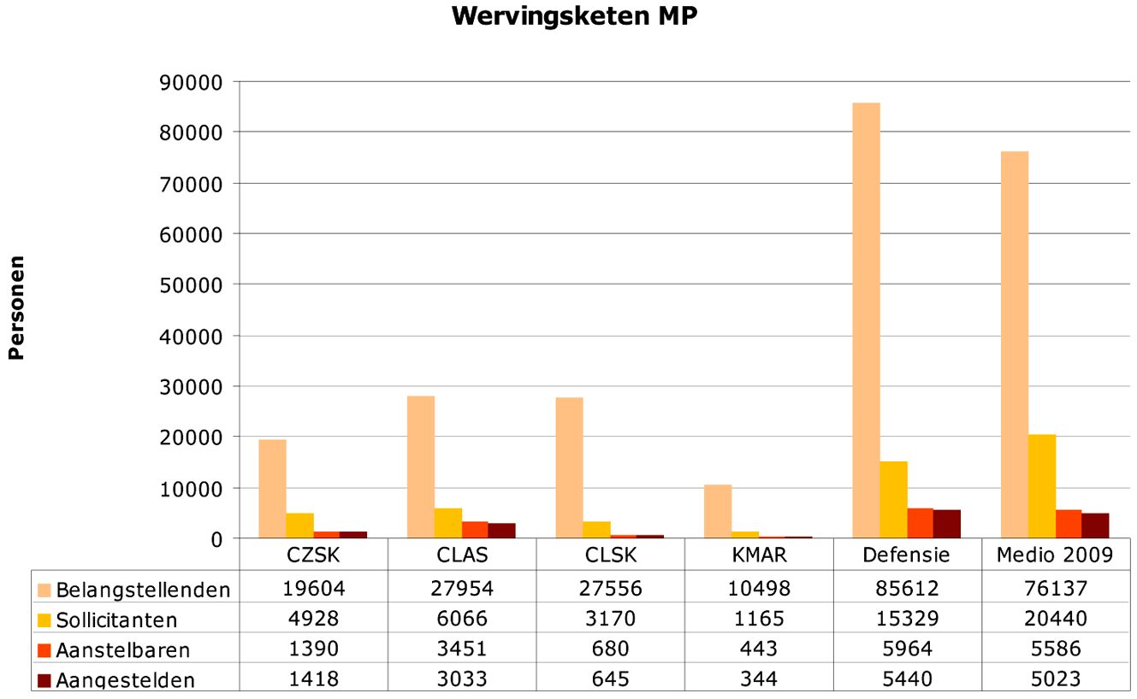
Grafiek 1: Wervingsketen militair personeel (MP) in de periode 1 juli 2009–30 juni 2010
De aantallen belangstellenden en sollicitanten waren in de tweede helft van 2009 onverminderd hoog. Door de beperking van de wervingsactiviteiten als gevolg van de financiële en personele kaders is het aantal belangstellenden en sollicitanten in de eerste helft van 2010 echter gedaald. In totaal was er bij de belangstellenden een stijging ten opzichte van de voorgaande rapportageperiode. Bij de sollicitanten was echter sprake van een daling.
De aantallen aanstelbare personen en aangestelde militairen zijn ten opzichte van de voorgaande rapportageperiode gestegen. Deze stijging heeft zich in het bijzonder voorgedaan in de tweede helft van 2009.
Zoals uiteengezet zijn de vullingsambities in de eerste helft van 2010 verminderd vanwege de financiële en personele kaders.
Instroom van medewerkers met eerder opgedane werkervaring
Defensie heeft in de afgelopen periode geïnvesteerd in de instroom van medewerkers met eerder opgedane werkervaring. De instroom van deze categorie personeel blijft van belang om specifieke knelpuntcategorieën te kunnen vullen. In de periode juli 2009 tot juli 2010 hebben ruim 2 500 sollicitanten interesse getoond voor deze zogenoemde zij-instroom. Van deze sollicitanten zijn er tot 30 juni jl. 289 aangesteld. Verder waren op dat moment nog 160 sollicitaties in behandeling.
Keurings- en Selectieproces
De onderstaande tabel geeft inzicht in de ontwikkeling van het uitvalpercentage in het keurings- en selectieproces (K&S-proces).
Tabel II: uitval tussen verschijnen keuring & selectie en besluit aanstelbaar in periode 1 juli 2009 t/m 30 juni 2010, alsmede de voorgaande rapportageperiode.

 | 1 juli 2008–30 juni 2009 | 1 juli 2009–30 juni 2010
Verschenen bij K&S | 9 886 | 11 778
Aanstelbaren | 5 586 | 5 964
Uitvalpercentage | 43,5% | 50,6%

De tabel laat zien dat er een groter aantal personen is verschenen bij de keuring en selectie. De belangstelling voor en het aantal sollicitanten bij Defensie blijven hoog. De hogere uitval in deze fase van het instroomproces is een gevolg van de grotere belangstelling en de beperkte ruimte voor groei van het personeelsbestand vanwege de financiële en personele kaders. Daarnaast ligt de nadruk van de operationele commando’s in de wervingsbehoefte op fysiek zware functies zoals gevechtsfuncties en functies voor onderofficieren. Deze functies hebben hogere keurings- en selectie-eisen en daarom is de uitval bij deze functies hoger. De verwachting is dat deze ontwikkeling zich in de tweede helft van 2010 zal voortzetten.
Doorstroom
De doorstroom behelst de plaatsing van personeel op een andere functie in de organisatie, de ontwikkeling van het personeel en het bieden van ontplooiingsmogelijkheden gericht op het behoud van personeel. Hieronder volgt een overzicht van de doorstroom in de rangen en een beeld van de verblijfsduur per rang tussen juli 2009 en juli 2010.
Doorstroom in de rangen
De onderstaande tabel betreft de duur dat militair personeel in een rang heeft doorgebracht bij een bevordering in periode van juli 2009 tot juli 2010.
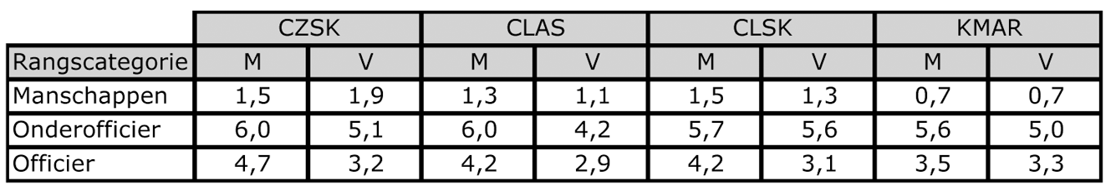
Tabel III: De gemiddelde duur in de vorige rang in jaren van het militaire personeel dat in periode 1 juli 2009 – 30 juni 2010 is bevorderd, per operationeel commando
De gegevens vertonen hetzelfde beeld als bij de vorige rapportage. Tussen de operationele commando’s zijn geen grote verschillen. Vrouwen die worden bevorderd hebben gemiddeld minder lang dan mannen in hun oude rang gefunctioneerd.
Verblijfsduur
In de onderstaande grafiek wordt de gemiddelde verblijfsduur van militair personeel getoond dat in de rapportageperiode is uitgestroomd bij Defensie. Hierbij is het verloop tijdens de initiële opleiding buiten beschouwing gelaten.
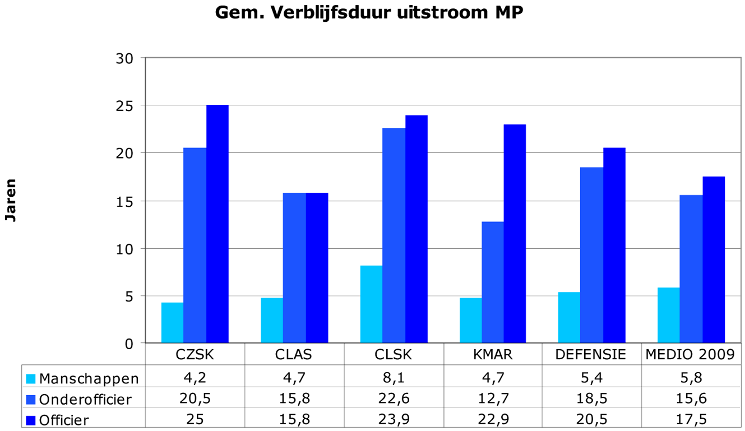
Grafiek 2: Gemiddelde verblijfsduur uitgestroomd militair personeel (MP) in de periode 1 juli 2009–30 juni 2010 per operationeel commando, per rangcategorie en afgezet tegen de voorgaande rapportageperiode
Bij de manschappen die de organisatie hebben verlaten is de verblijfsduur ten opzichte van de vorige periode licht gedaald. Daarentegen is bij de onderofficieren en officieren juist sprake van een sterke stijging met respectievelijk 2,9 en 3 jaar. Dit hangt samen met de sterk afgenomen irreguliere uitstroom van deze categorieën personeel.
Uitstroom
In dit deel wordt een beeld gegeven van het actieve personeel dat in de periode tussen midden 2009 en midden 2010 de organisatie heeft verlaten. Daarbij wordt een verdeling gemaakt tussen reguliere en irreguliere uitstroom en wordt apart gekeken naar het verloop bij opleidingen.
Reguliere en irreguliere uitstroom
In de volgende tabel worden de aantallen uitgestroomde militairen per operationeel commando weergegeven.
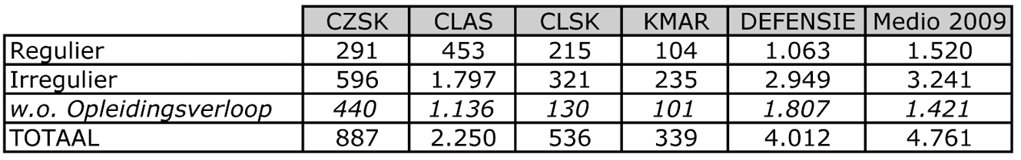
Tabel IV: uitstroom van militairen per operationeel commando in de periode 1 juli 2009–30 juni 2010, alsmede de gegevens van de voorgaande rapportageperiode
Ten opzichte van de voorgaande periode is de uitstroom gedaald.
Verloop bij de opleidingen
Ook in deze rapportageperiode is het verloop bij de initiële opleidingen gestegen.
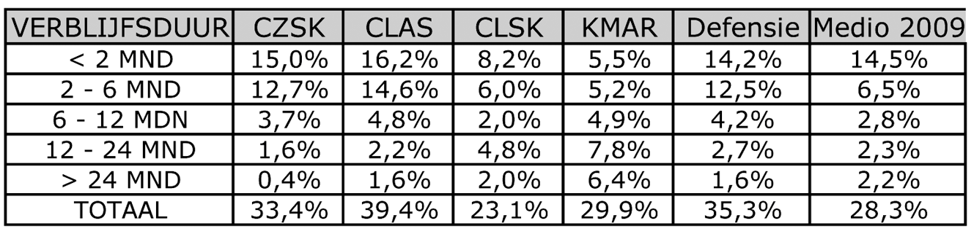
Tabel V: uitstroom tijdens initiële opleiding per operationeel commando in de periode 1 juli 2009–30 juni 2010, alsmede de gegevens van de voorgaande rapportageperiode
De toename van de uitstroom tijdens de initiële opleiding is te verklaren doordat in de afgelopen periode de nadruk is gelegd op de instroom van schaarse categorieën personeel waarvoor in enkele gevallen de mentale en fysieke eisen hoger liggen dan gemiddeld, waarbij het opleidingsverloop in de praktijk relatief hoog is. Het is het de verwachting dat dit percentage de komende jaren verder zal stijgen.
Saldo in-, door- en uitstroom personeel
Een langere gemiddelde verblijfsduur, een lagere uitstroom en een hogere instroom hebben in de periode 1 juli 2009–30 juni 2010 gezorgd voor een groei van het militaire personeelsbestand met 1506 vte’n. De verwachting is echter dat de groei van het militaire personeelsbestand door de financiële ruimte beperkt zal zijn.
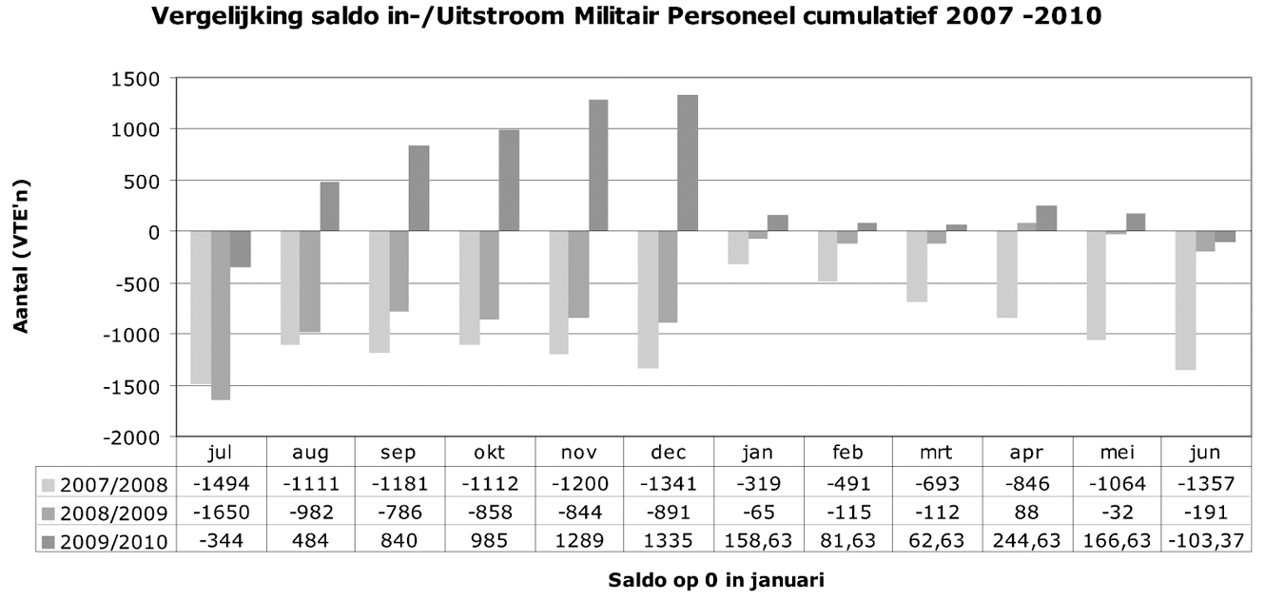
Grafiek 3: Ontwikkeling saldo in- en uitstroom militair personeel 2007–2010
Ontwikkeling in- en uitstroom burgerpersoneel
De uitstroom van burgerpersoneel in de rapportageperiode bedroeg 1 056 vte’n. In de periode 1 juli 2008 tot en met 30 juni 2009 was de uitstroom 1 262 vte’n. De daling van de uitstroom heeft de verslechterde arbeidsmarktsituatie als belangrijkste oorzaak. In de periode 1 juli 2009–30 juni 2010 begonnen 1 404 nieuwe medewerkers aan een baan bij Defensie. In deze hele periode is het burgerpersoneelsbestand met 207 vte’n toegenomen. In het tweede kwartaal van 2010 echter is het aantal burgers met 53 vte’n gedaald. De verwachting is dat zich deze ontwikkeling zich de komende periode zal voortzetten.
Vulling en bestandsopbouw
Vulling
De vullingsgraad van militaire functies per 30 juni 2010 is ten opzichte van 30 juni 2009 toegenomen van 84,7 procent naar 86,3 procent.
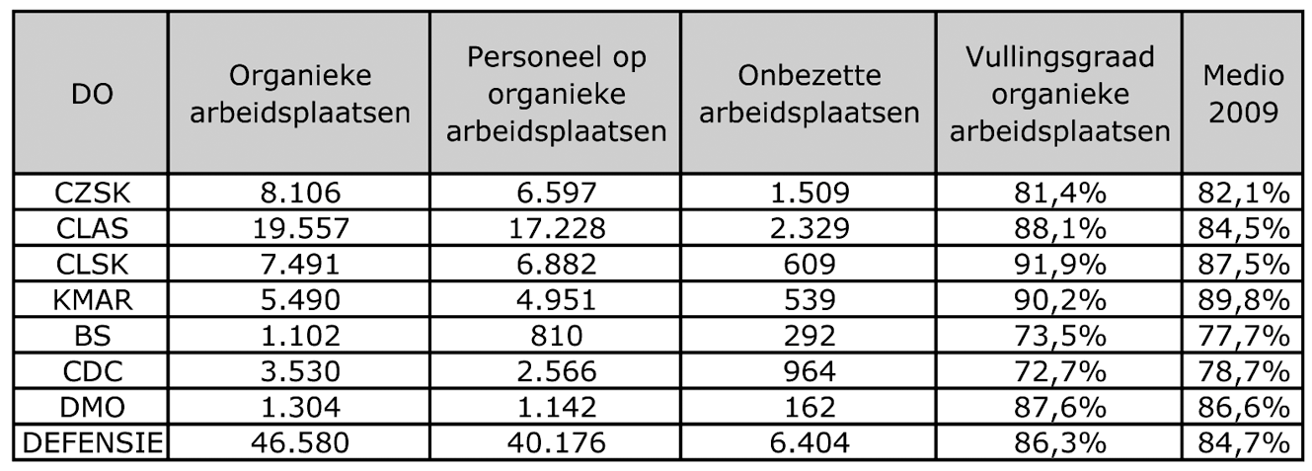
Tabel VI: Vulling functies militair personeel per 30 juni 2010, alsmede de gegevens van de voorgaande rapportageperiode
De vullingsgraad van functies voor burgerpersoneel is per 30 juni 2010 gestegen van 101,6 procent naar 103,7 procent.
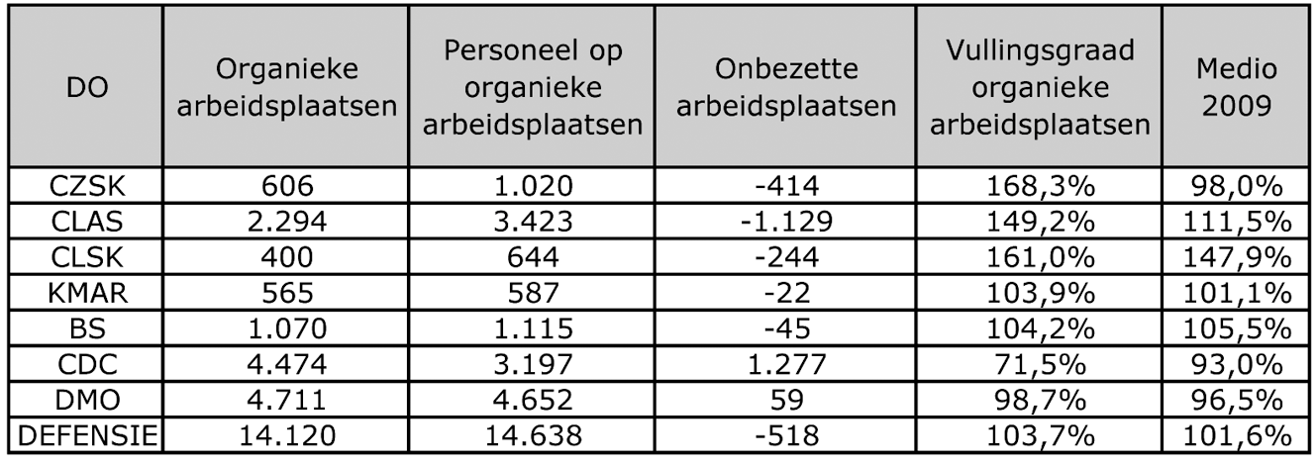
Tabel VII: Organieke vulling – burgerpersoneel per 30 juni 2010
Niet alle 6404 onbezette militaire arbeidsplaatsen kunnen worden aangemerkt als vacatures. Voor een deel worden deze arbeidsplaatsen tijdelijk bezet door burgerpersoneel of hebben zij te maken met administratieve vertragingen bij reorganisaties. Voorts worden deze arbeidsplaatsen gebruikt voor het tijdelijk plaatsen van medewerkers zonder organieke arbeidsplaats zoals herplaatsers en reIntegranten. Het aantal te vullen militaire arbeidsplaatsen bedraagt 5886. Door de beperkte financiële kaders kunnen slechts 3470 arbeidsplaatsen worden gevuld. Verder is het leerlingenbestand van Defensie 1970 functies groter dan begroot. Dit wordt gefinancierd met de financiële middelen die vrijkomen door de vacatureruimte. Midden 2010 was de vacatureruimte daarom slechts 691 arbeidsplaatsen.
Bestandsopbouw
Rang- en schaalopbouw
In de tabellen hieronder worden de aantallen personen per rangcategorie en schalengroep per 30 juni 2010 weergegeven, inclusief agentschappen. Daaruit blijkt bij Defensie geen sprake meer is van een krijgsmacht die in overgrote meerderheid bestaat uit manschappen. De aard en zwaarte van de functies voor de complexe wapen- en communicatiesystemen en bij de operationele inzet vereisen een gemiddeld genomen hoog niveau van opleiding en daarmee hogere rangen. Dit is blijkt ook uit de relatief omvangrijke groepen onderofficieren en officieren vergeleken met de manschappen.
Tabel VIII: Opbouw militair personeelbestand per 30 juni 2010

 | Man |  | Vrouw |  | Totaal
 | Personen | VTE’n | Personen | VTE’n | Personen | VTE’n
Manschappen | 16 360 | 16 360 | 1 905 | 1 905 | 18 265 | 18 265
Onderofficieren | 18 357 | 18 357 | 1 681 | 1 681 | 20 038 | 20 038
Officieren | 9 197 | 9 197 | 888 | 888 | 10 085 | 10 085
Totaal | 43 914 | 43 914 | 4 474 | 4 474 | 48 388 | 48 388

Tabel IX: Opbouw burgerpersoneelsbestand per 30 juni 2010

 | Man |  | Vrouw |  | Totaal
 | Personen | VTE’n | Personen | VTE’n | Personen | VTE’n
T/m schaal 5 | 5 574 | 5 483 | 2 051 | 1 580 | 7 625 | 7 063
Schaal 6 t/m 8 | 4 292 | 4 211 | 1 670 | 1 444 | 5 961 | 5 655
Schaal 9 en hoger | 5 996 | 5 844 | 1 443 | 1 312 | 7 439 | 7 156
Totaal | 15 861 | 15 537 | 5 164 | 4 336 | 21 025 | 19 873

Ten aanzien van het burgerpersoneel valt op dat sinds enige jaren sprake is van een relatief kleiner aandeel van de groep tot en met schaal 5. Dit is een weerslag van de maatschappelijke ontwikkeling waarbij door diverse vormen van automatisering en zelfwerkzaamheid een aantal lagere ondersteunende functies is vervallen.
Leeftijdsopbouw militair personeelsbestand
De leeftijdsopbouw van de defensieorganisatie zal moeten veranderen om de defensieorganisatie op de lange termijn betaalbaar te houden. Gelet op de beperkte uitstroom en de grote omvang van voornamelijk het vaste oudere personeelsbestand zal de leeftijdsopbouw bij ongewijzigd beleid stabiel blijven. Om veranderingen tot stand te brengen zal het noodzakelijk zijn de opbouw van de defensieorganisatie aan te passen.
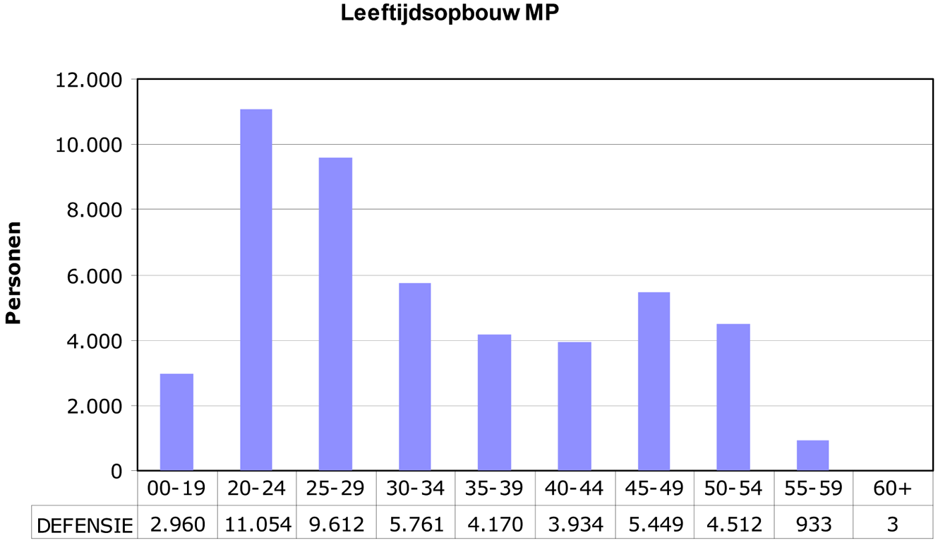
Grafiek 4: Leeftijdopbouw militair personeelsbestand (MP)
Burgerpersoneelsbestand
De leeftijdsopbouw van het burgerpersoneelsbestand laat een sterk vergrijsd bestand zien. Dit is een rechtstreeks gevolg van een lage instroom waardoor de verjonging sterk achterblijft.
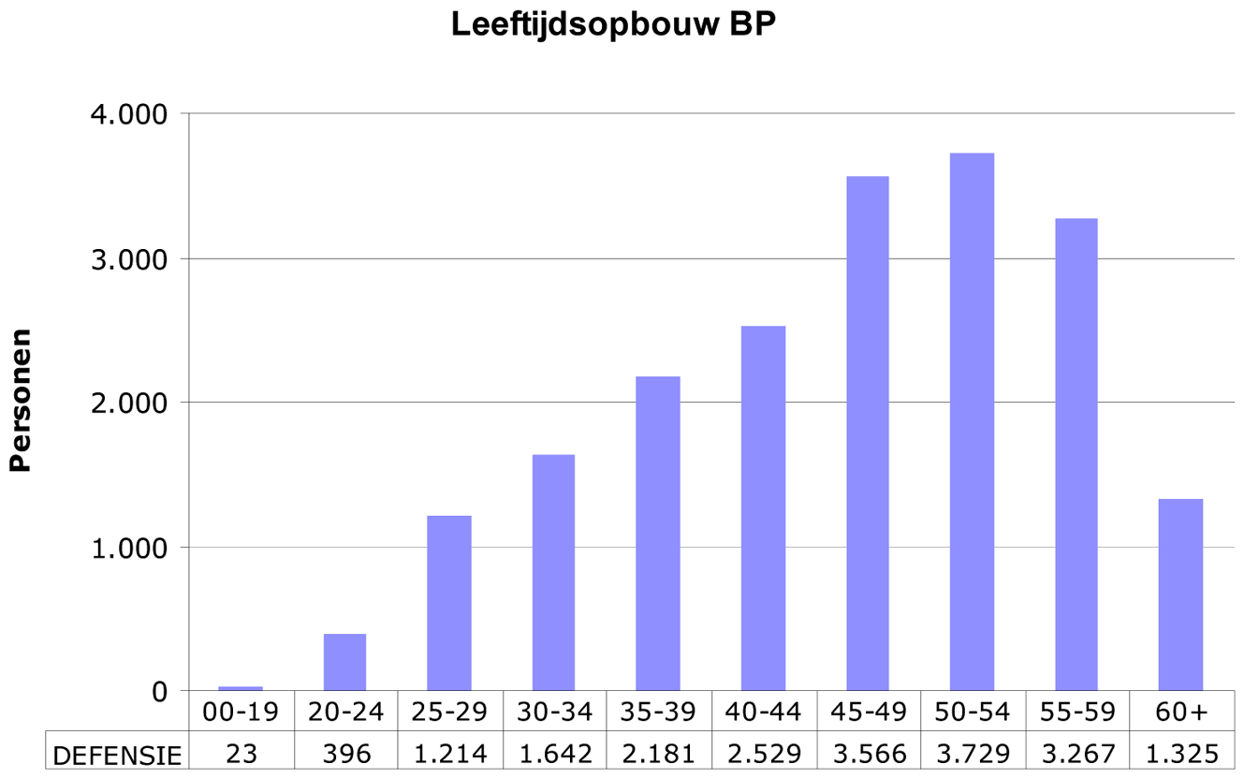
Grafiek 5: Leeftijdopbouw burgerpersoneelsbestand (BP) per 30 juni 2010
Gender
Het onderstaande overzicht geeft de totale personele samenstelling van Defensie inclusief agentschappen weer, gespecificeerd naar geslacht.
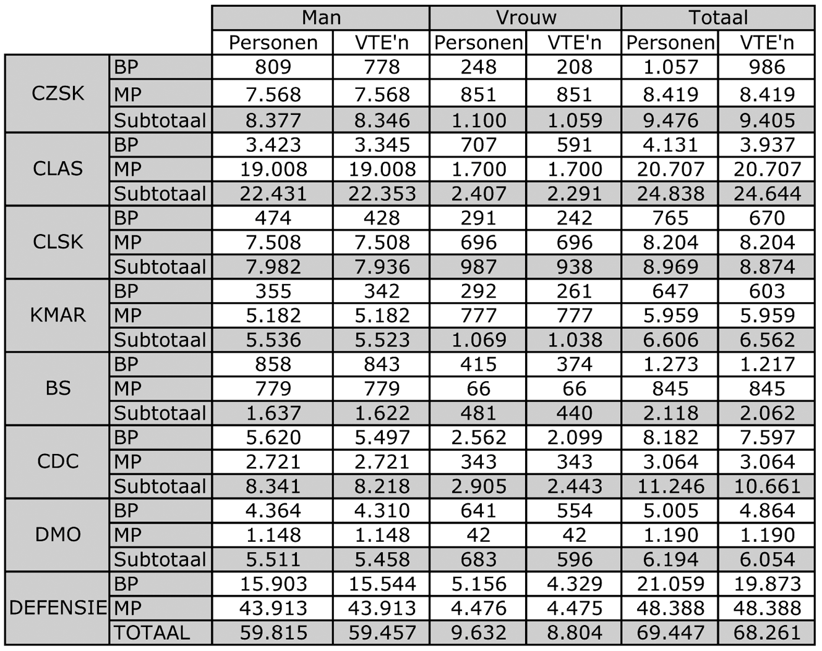
Tabel XI: Totale genderverhouding Defensie inclusief agentschappen per 30 juni 2010
Ten slotte
De aantrekkingskracht van Defensie is nog altijd groot. Medewerkers die Defensie verlaten, kunnen relatief eenvoudig worden vervangen. De financiële kaders en de genomen sturingsmaatregelen hebben een grote invloed op de in-, door- en uitstroom. De nadruk ligt in de komende periode op de vulling van schaarse categorieën medewerkers binnen de financiële kaders en op de vervanging van uitgestroomd personeel. Bij dit laatste aspect zal het instroomtraject via de Regionale Opleidingscentra een belangrijke rol spelen.
De minister van Defensie,
E. van Middelkoop.

1 Instroom omvat de werving, keuring en selectie, en aanstelling van militair personeel.

